Виды и особенности информационно-коммуникационных технологий в обучении и их применение их на практике
Информационно-коммуникационные технологии (ИКТ) - совокупность методов, производственных процессов и программно-технических средств, интегрированных с целью сбора, обработки, хранения, распространения, отображения и использования информации в интересах ее пользователей.
Как отмечают Е.И. Виштынецкий и А.О. Кривошеев, использование применяемых в сфере образования ИКТ должно ставить своей целью реализацию следующих задач.
Дидактические задачи, которые решаются с помощью ИКТ
1. Совершенствование организации и повышение индивидуализации обучения.
2. Повышение продуктивности самостоятельной подготовки студентов.
3. Индивидуализация работы преподавателя.
4. Ускорение тиражирования, а также доступа к завоеваниям педагогической практики.
5. Повышение мотивации к обучению.
6. Активизация учебного процесса, Развитие всех видов познавательной деятельности обучающегося в приобретении знаний, развитии и закреплении навыков и умений;
7. Возможность привлечения учащегося к исследовательской деятельности, развитие системности мышления обучаемого
8. Обеспечение гибкости обучения.

Можно выделить несколько аспектов использования различных образовательных средств ИКТ в образовательном процессе:
1. Мотивационный аспект.
Применение ИКТ способствует увеличению интереса и формированию положительной мотивации обучающихся, поскольку создаются условия:
  - максимального учета индивидуальных образовательных возможностей и потребностей обучающихся;
  - широкого выбора содержания, форм, темпов и уровней проведения учебных занятий;
  - раскрытия творческого потенциала обучающихся;
  - освоения студентами современных информационных технологий.
2. Содержательный аспект.
Возможности ИКТ могут быть использованы:
  - при построении интерактивных таблиц, плакатов и других цифровых образовательных ресурсов по отдельным темам и разделам учебной дисциплины,
  - для создания индивидуальных тестовых мини-уроков;
  - для создания интерактивных домашних заданий и тренажеров для самостоятельной работы студентов.
3. Учебно-методический аспект.
Электронные и информационные ресурсы могут быть использованы в качестве учебно-методического сопровождения образовательного процесса. Преподаватель может применять различные образовательные средства ИКТ при подготовке к занятию; непосредственно при объяснении нового материала, для закрепления усвоенных знаний, в процессе контроля качества знаний; для организации самостоятельного изучения обучающимися дополнительного материала и т.д. Компьютерные тесты и тестовые задания могут применяться для осуществления различных видов контроля и оценки знаний. Кроме того, преподаватель может использовать разнообразные электронные и информационные ресурсы при проектировании учебных и внеаудиторных занятий.
4. Организационный аспект.
ИКТ могут быть использованы в различных вариантах организации обучения:
  - при обучении каждого учащегося по индивидуальной программе на основе индивидуального плана;
  - при фронтальной либо подгрупповой формах работы.
5. Контрольно-оценочный аспект.
Основным средством контроля и оценки образовательных результатов обучающихся в ИКТ являются тесты и тестовые задания, позволяющие осуществлять различные виды контроля: входной, промежуточный и итоговый.
Тесты могут проводиться в режиме on-line (проводится на компьютере в интерактивном режиме, результат оценивается автоматически системой) и в режиме off-line (оценку результатов осуществляет не только преподаватель с комментариями, а сам компьютер с работой над ошибками). Таким образом, использование ИКТ в преподавании иностранного языка значительно повышает не только эффективность обучения, но и помогает совершенствовать различные формы и методы обучения, повышает заинтересованность студентов в глубоком изучении программного материала.
Применение электронных образовательных ресурсов дает возможность более глубоко осветить теоретический вопрос, помогает учащимся вникнуть более детально в процессы и явления, которые не могли бы быть изучены без использования традиционных средств обучения. Учебные Интернет - ресурсы должны быть направлены на комплексное формирование и развитие:
  - Аспектов иноязычной коммуникативной компетенции во всем многообразии ее компонентов (лингвистического, социолингвистического, социокультурного, стратегического, дискурсивного, учебно-познавательного);
  - Коммуникативно-когнитивных умений осуществлять поиск и отбор, производить обобщение, классификацию, анализ и синтез полученной информации;
  - Коммуникативных умений представлять и обсуждать результаты работы с ресурсами сети Интернет;
  - Умений использовать ресурсы Интернета для самообразования с целью знакомства с культурно-историческим наследием различных стран и народов, а также выступать в качестве представителя родной культуры, страны, города

Организация и проведение занятий с использованием информационно-коммуникационных технологий (ИКТ)
В 2017 году в нашей школе МАОУ «Средняя общеобразовательная школа № 39 с углубленным изучением английского языка» Вахитовского района
г. Казани внедрена уникальная и не имеющая аналогов в Татарстане новая система информационно коммуникативной технологии Haier Smart Education Experience Classroom. Она включает несколько компонентов: интерактивная доска нового поколения (компьютер с сенсорной панелью), 30 ноутбуков (с возможностью использования сенсорного планшета) и модем 4G для быстрого выхода в Интернет. Сегодня преподаватели нашей школы используют весь богатый арсенал Haier в своей работе. Данная передовая технология кардинально изменила методы и приемы подготовки педагогов к занятиям и значительно повлияла на повышение педагогической ИКТ-компетентности педагогов нашей школы. Сократилось время для подготовки к занятиям учителей в виду отсутствия необходимости создавать презентации и распечатывать материал к уроку. Применение электронных учебников, обучающих программ и образовательных Интернет ресурсов свело к минимуму энергозатраты и время учителей работающих с благодатным и передовым оборудованием данной компании. Супер доска компании Haier по сути огромный компьютер с сенсорной панелью, позволяющей десятикратно увеличить любое изображение на доске что очень выгодно даже по сравнению с любой интерактивной доской. Использование же легких и удобных ноутбуков дополняет и повышает эффективность каждого урока, не говоря уже о сверх мотивации учеников. Несомненно что учитель грамотно используя ИКТ технологии должен в процессе подготовки тщательно изучить содержание материала Интернет ресурса к применению на уроке. Использование компьютерной техники открывает огромные возможности для наших учителей тк: компьютер может взять на себя функцию контроля знаний, поможет сэкономить время на уроке, богато иллюстрировать материал, трудные для понимания моменты показать в динамике, повторить то, что вызвало затруднения, дифференцировать урок в соответствии с индивидуальными особенностями учащихся.
Использование обучающих компьютерных программ способствует поддержке творческой потребности в самореализации школьников, в том числе не вполне успешных в усвоении материала. Технология работы в рамках учения посредством компьютера дают нашим ученикам больше возможности для свободной самопрезентации, представления и защиты собственной жизненной позиции, взаимокорреляции с сообществами людей, что, в целом, помогает развитию творческой индивидуальности. Испытав ситуацию успеха и чувствую себя на равных с Компьютером и сверстниками, у ребят появляется большой интерес к изучению предмета, повышается и удовлетворение от работы, где результат виден после каждого занятия.
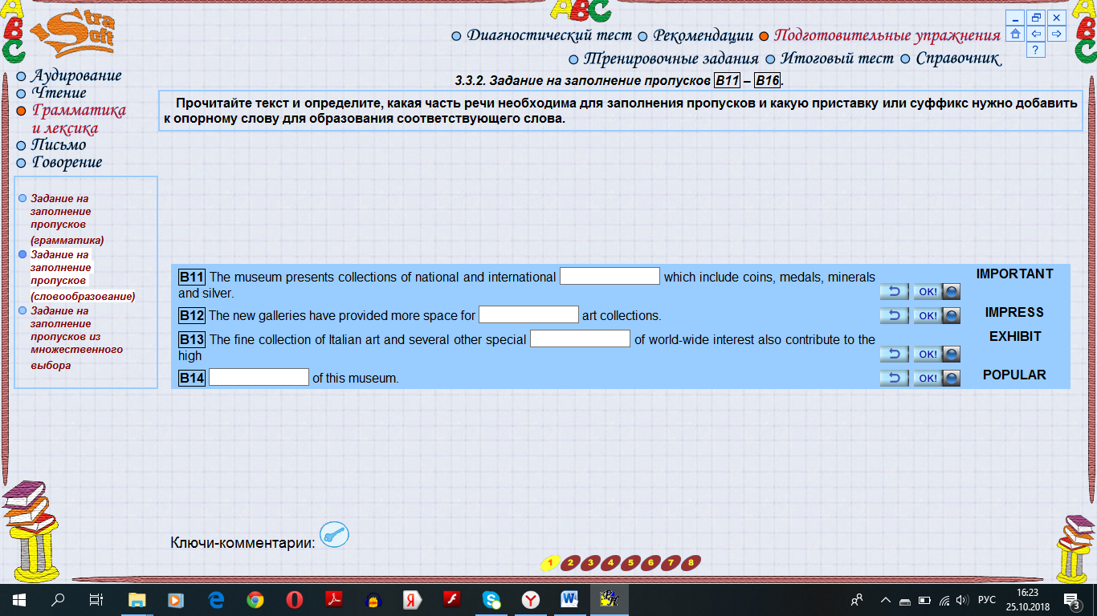

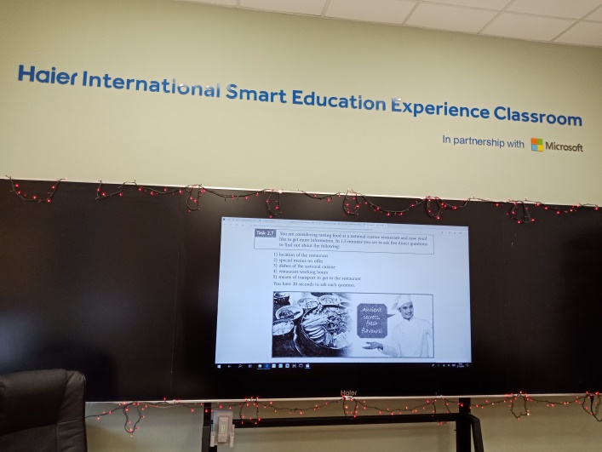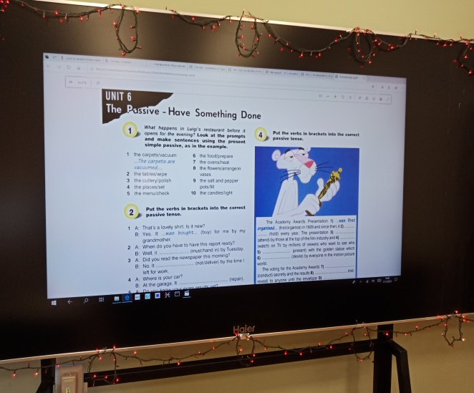

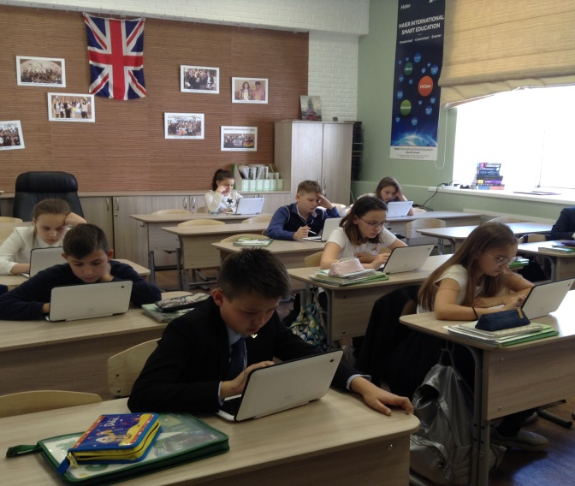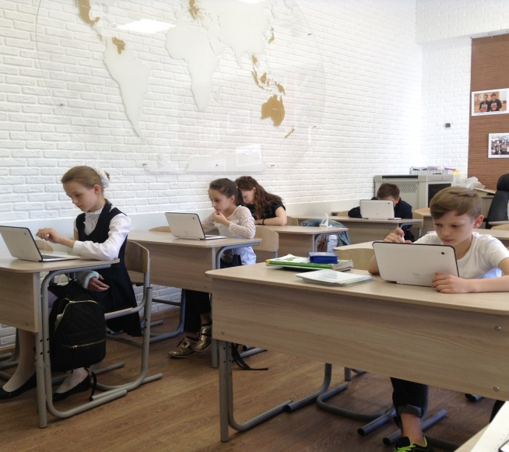

В своей работе я также использую разноуровневые интерактивные программы в ходе организация фронтальной работы (демонстрация интерактивных ресурсов при объяснении нового материала, актуализации знаний, выполнение интерактивных заданий с последующим обсуждением и др.)а также при организация индивидуальной и групповой работы (проведение индивидуальных контрольных работ, выполнение творческих проектов, подготовка к проведению конференций, тематических игр и др.)

 | УМК  Модуль Тема | Вид деятельности  Задачи | Название обучающей программы  Уровень Содержание Виды заданий
 | Starlight 2-4  Модуль 1-6  Темы | Используя компьютерные программы в интегрированных уроках реализуются следующие цели и задачи:  Приобретение фонетических навыков адекватного произношения и различения на слух. дальнейшее совершенствование слухо-произносительных навыков применительно к новому языковому материалу.  Развитие словарного запаса.  Тренировка навыков орфографии и навыков | Tilly’s world (Elementary)  Программа для обучения иностранному языку в начальной школе.  Темы схожие с темами учебника- Семья, Виды животных, Мой город,  Предназначена для запоминания английских слов, с помощью ассоциативных картинок  Для понимания усвоения тематической лексики в Tilly’s world есть следующие упражнения:  - соотнести картинки с предложениями;  - соотнести понятия и картинки;  -расставить картинки согласно содержанию текста;  - выбрать правильный ответ на вопрос из нескольких предложенных;  - привести в порядок предложения;  - найти слова в Magic Box
 | Starlight 2-4 | Тренировка слухо-произносительных навыков применительно к новому языковому материалу.  Развитие словарного запаса.  Тренировка навыков орфографии и навыков | Oscar’s word bank - elementary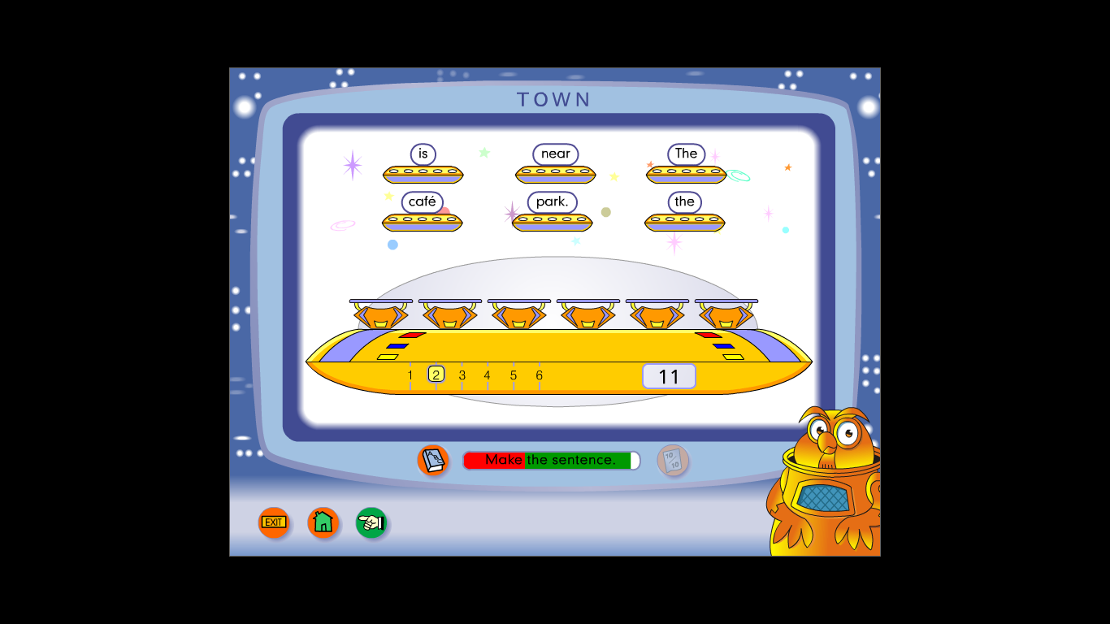  Упражнения для овладения лексикой, грамматикой и синтаксисом. Возможны такие виды работы,  Упражнения на заполнение пропусков. Обучающая программа предлагает обучаемому набор предложений с пропусками. В случае неверного ответа возможны следующие варианты развития событий:  1) запрет обучаемому переходить к следующему заданию или предложению;  2) переход обучаемого к следующему заданию или предложению с последующей их корректировкой, а именно выделение другим цветом правильного ответа или проставление знака “крестик”, означающего неверный ответ;  Упражнения в виде кроссвордов, где при написании слова неправильная буква высвечивается серым, а не чёрным цветом;  Упражнения в виде игры на составление предложений, во время которой обучаемый наводит курсор на необходимое слово, которое после этого перемещается в составляемое предложение и становится за последним перемещённым словом.  Упражнения в виде игры во время которой обучаемый наводит курсор на необходимое место, куда и перемещается данное слово. При этом время, отведённое для этого, может быть и строго ограничено, и не ограничено совсем;
1 | Starlight 4  Starlight 5 | Приобретение навыков адекватного произношения и различения на слух. дальнейшее совершенствование слухо-произносительных навыков применительно к новому языковому материалу;  Формирование аудитивных, произносительных и интонационных навыков | Headway Elementary это отличная программа для обучения английскому языку для всех уровней обучения в школе. Это доступная и простая система изучения иностранных языков, основывающаяся на 3 принципах: учиться при помощи носителей языка, учиться при помощи оригинальных материалов, Программа содержит разделы с упражнения по всем видам деятельности : Аудирование, Чтение, Письмо, Грамматика и Лексика. После отработки и прохождения всех заданий можно пройти тестирование по разделам. Раздел Dictation отрабатывает навык орфографии и скорости письма. Задания предусматривают выбор правильного из вариантов, соотнесения правильного ответа, нахождения ошибочного варианта и коррекция.
 | Starlight 5 | Решает задачи  • освоение лексики;  • отработки произношения;  • обучения диалогической и монологической речи;  • обучения письму;  • отработки грамматических явлений. | Headway Pre-Intermediate- применение данной компьютерной программы способствует непроизвольному подсознательному усвоению слов в разделе Vocabulary Прослушивание материала разделе Video облегчает и ускоряет его усвоение, помогает улучшению английского произношения, выработке корректной интонации английского языка. просмотр видео задания предусматривает выбор услышанного варианта из нескольких. В работе с грамматическими заданиями раздела Grammar позволяет широко использовать текстовый редактор, обеспечивающий выполнение различных типов заданий, способствует формированию умений совместно действовать (особенно в кооперативных играх),
 | Starlight 6 | Развитие навыка письменной речи | Программа Headway Pre-Intermediate в разделе Writing и Dictation способствует тщательному закреплению навыка написания видов письма по различной тематике и отработке орфографического навыка. Раздел содержит
 | Starlight 6 | Решает задачи  - освоение лексики;  - отработки произношения;  - обучения диалогической и монологической речи;  - обучения письму;  - отработки грамматических явлений. | EuroTalk Headway Pre- Intermidiate  Обучающая программа предлагает соотнести два списка слов (русских и английских) и найти эквивалентные пары этих слов в обоих языках;  Обучающая программа предлагает соотнести два списка английских слов и установить пары синонимов или антонимов;  Обучающая программа предлагает список английских слов и перечень дефиниций этих слов. От обучаемого требуется соединить каждое слово с соответствующей ему дефиницией (картинкой);  Компьютер предлагает список слов для перевода и фонетической отработки. Возможна запись произносимого обучаемым с целью контроля, самоконтроля и корректировки;  Упражнения “Найди ошибку“, в котором предлагается исправить то или иное слово в соответствии с данной ситуацией;  Упражнения “ Выбери подходящее по смыслу слово “, в котором предлагается:  1) несколько слов-синонимов или слов, звучащих похоже;  2) несколько слов и словосочетаний, которые нужно расположить в пропущенные в предложениях места. При этом возможен один текст или разные предложения, появляющиеся на экране после того, как обучаемый заполнит пропуск.
 | Starlight 7-8 | Расширение объема грамматических средств, овладение новыми грамматическими явлениями и употребление их в речи;  Формирование рецептивных грамматических навыков, совершенствование навыков распознавания и употребления в речи всех структурных и коммуникативных типов английского предложения (для старшеклассников),  продуктивное овладение определенными грамматическими явлениями ¬например, распознавание и употребление в речи различных типов предложений, конструкций (для учащихся средних классов); | English Vocabulary in Use Cambridge  Применение данной компьютерной программы позволяет сместить акцент с репродуктивной деятельности на творческую. помогают непроизвольному подсознательному усвоению слов. Прослушивание материала облегчает и ускоряет его усвоение, помогает улучшению английского произношения, выработке корректной интонации английского языка. В работе с текстом можно широко использовать текстовый редактор , , обеспечивающий выполнение различных типов заданий:  • ввод нового текста редактирование (изменение фрагментов, удаление, вставки)написание плана пересказа редактирование (разбивка текста на смысловые абзацы, воссоздание текста из его частей, расшифровка аббревиатур)  • модификация на основе замен (изменение рода прилагательных, временных форм глагола, трансформация повествовательного предложения в вопросительное, перевод прямой речи в косвенную)  • реорганизации текстов заполнение пропусков в тексте соотнесение вопросов и соответствующих им ответов совмещение аргументов и иллюстративных примеров восстановление артиклей, предлогов, окончаний глаголов или прилагательных и т.д.  • запись текста (воссоздание текста по ключевым словам, запись текста под диктовку)
 | Starlight 8-9 | Pазвитие навыков распознавания и использования в речи лексических единиц;  Формирование лексических навыков чтения, аудирования и продуктивных навыков письменной речи. | Headway Intermediate  Solutions (Pre- Intermediate, Intermediate )  Программа позволяет обеспечить повторение и ротацию ранее пройденного материала на фоне новизны и сменяемости видов деятельности (возможность сенсорного использования доски и планшетов).  Мгновенно и объективно провести рефлексию усвоенного материала (тестовые возможности обучающей программы)
 | Starlight 9 | Систематизация лексических единиц, расширение потенциального словаря, развитие навыков распознавания и использования в речи лексических единиц;  Формирование лексических навыков чтения, аудирования и продуктивных навыков письменной речи. | English Vocabulary in Use –Cambridge  ETrainer 5000  Мини версия. Тренажёр-экзаменатор знания английского языка. Cодержит огромное количество заданий по темам, фразовым глаголам, идиомам и тд с последующим контролем усвоения. Даются задания на перевод предложений и выставляется оценка. Можно установить количество заданий в экзамене, ограничить время обдумывания, а также вести подробный протокол. Тренажеры грамматики, речевых навыков, фонетики; Содержит словарь с лексикой по темам и выражениями с ними.
 | Starlight 10-11 | Восприятие аутентичных текстов разных стилей (публицистические, художественные, научно-популярные), используя основные виды чтения: ознакомительные, изучающие, просмотровые, поисковые. | E-Exam Practice  EGE IstraSoft\EGE_engl  Если перед вами стоит задача подготовки к Единому Государственному Экзамену (ЕГЭ) по английскому языку, то пособие поможет вам решить эту задачу. Задания каждой части этого пособия по тематике, объему и содержанию соотнесены с заданиями ЕГЭ по английскому языку и помогают: обеспечить посильность усвоения учебного материала для учащихся разного уровня подготовки и за счет задействия различных сенсорных систем учащегося при использовании обучающих программ (аудио, видео,). Позволит выполнять разноуровневые задания, задания для групповой работы, проекты (за счет индивидуализации и темпа усвоения каждого обучающегося)
 | Starlight 7-9 | Формирование умения самостоятельного преодоления языковых трудностей, оказание справочно-информационной поддержки путём предоставления языковой информации (электронные энциклопедии, автоматические словари). | Oxford Practice ( Basic, Pre- Intermediate)  Упражнения для овладения диалогом, самоконтроль над этим процессом. Возможны такие виды работы, как:прослушивание диалога одновременно с прочитыванием его в режиме выделения каждого произносимого предложения другим цветом. Отработка навыка восприятия на слух с выбором правильного ответа из нескольких синонимичных., аудирование диалога с выборочным ответом. Для ответа компьютеру обучаемый выбирает один из ряда предлагаемых вариантов. Такие упражнения предлагаются при сдаче экзамена.  Тестирование - возможность контроля знаний по уровню усвоения
 | Starlight 10-11 | Совершенствование общения и интеллектуального обмена  Создание ситуации сдачи экзамена перед отдельным компьютером. Умения самоконтроля в режиме экзамена. | English Grammar  Ещё одна отличная программа для изучения английской грамматики. Благодаря наличию русского тематического указателя, учебник не только научит понимать английский, но и поможет выразить по-английски свои мысли.  Sentence Exerciser  Возможность повысить уровень английского языка порешав множество различных задач по грамматике. Удивительная программа для тренировки и изучения английского языка вместе с его носителями.

